|  |  |  |  |  |  |  |  |  |  |  |  |  |  |  |
| --- | --- | --- | --- | --- | --- | --- | --- | --- | --- | --- | --- | --- | --- | --- |
| **HAZARDY** | **Protokol** | | | | *Datum měření:* | | | | 7. 3. | | | 2022 | | *Příjmení a jméno:*  *Popelka Adam* |
| *Den* (*vyznačte* X): | | | | Po | Út | St | Čt | Pá |
| *Hodina* (*vyznačte* X): | 7 | 8 | 9 | 10 | 11 | 12 | 13 | 14 | 15 | 16 | 17 | 18 | 19 | *Spolupracoval: Ladislav Richard* |

**HAZARDY**

***a*) Měření doby trvání parazitního impulsu u statického hazardu**

|  |  |  |
| --- | --- | --- |
|  | Zpoždění jedním hradlem | Zpoždění třemi hradly |
| Doba trvání impulzu [ns] | 38 | 84 |
| Minimální napětí impulzu [V] | -0,392 | -0,492 |

Oscilogramy s vyznačenou šířkou parazitního impulzu pro jeden a tři invertory ve zpožděné větvi vložte do protokolu. (Na osciloskopu zobrazte vstupní signál, výstupní signál zpožděné větve a výstupní signál s hazardem).

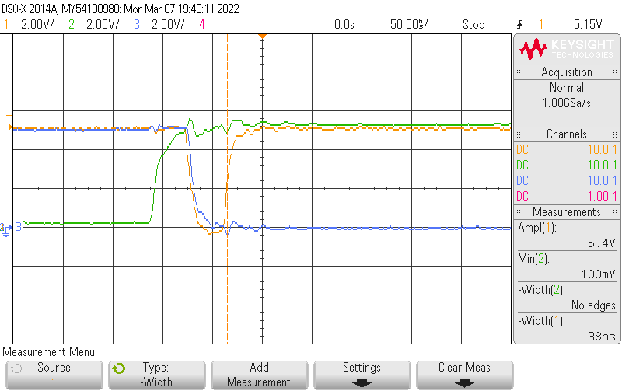

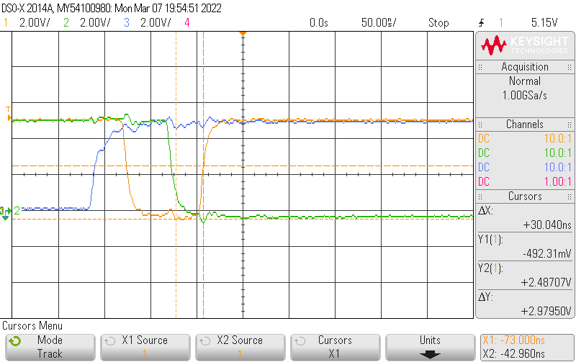

***b*) Demonstrace dynamického hazardu**

|  |  |  |
| --- | --- | --- |
| Impulz způsobený reálným zpožděním | Doba trvání [ns] | Minimální napětí [V] |
| 18,5 | 0,325 |

Oscilogramy pro zpožděné signály z jednotky A&DDU a pro reálné zpožděné signály dvěma a čtyřmi invertory s naměřenou šířkou parazitního impulzu vložte do protokolu.

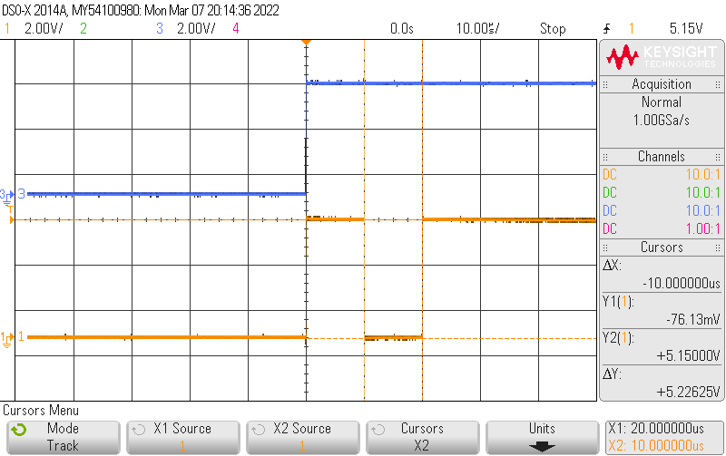

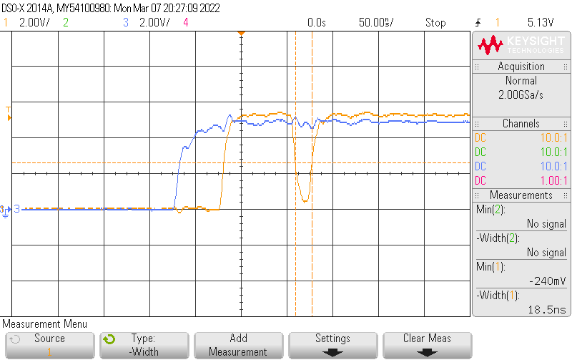

***c*)** **Odstranění hazardu u dvoustupňové struktury při změně jednoho vstupního signálu**

Hazard nastává na při změně proměnné: x0

|  |  |
| --- | --- |
| Doba trvání impulzu [ns] | 40,5 |
| Minimální napětí impulzu [V] | -0,330 |

Oscilogramy se zobrazeným hazardem s naměřenou šířkou parazitního impulzu a bez hazardu vložte do protokolu.

